大唐后台脚本生成工具使用说明

**作者：张俊杰**

目录

后台脚本生成工具使用说明 1

一 、安装说明 2

二、基础功能 3

1) 添加邻区 3

2）邻区删除 3

3）载频删除 3

4）载频添加 4

5）添加邻区2G 4

6）中心频点修改 5

7）修改门限 5

8）改PCI 6

9）功率修改 6

10）CDL开关 7

三、高级功能说明 7

1）其他+替换+取关键字=万能脚本制作 7

2）载波排序 8

2）频点修改前导 11

3）批量CIO修改 12

四、其他关键辅助功能 13

1）、邻区id查找 13

2）、异频载波信息处理 14

3）、清理数据表 15

4）、工参处理 16

5）、单双模确认 16

6）、清理并保存历史记录 17

7）、取关键字 17

8）、载波sheet处理 17

## 一 、安装说明

1. 将压缩包解压到D盘根目录下,确保文件路径D:\晋城\各种表格1\后台脚本生成工具2017-4.xlsm
2. 在工具栏空白处，点邮件选择“自定义功能区”

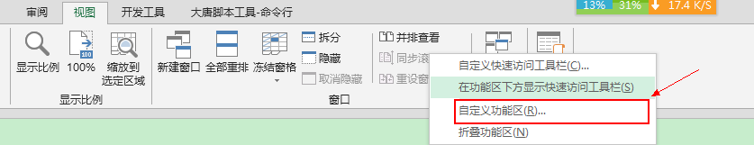

3、点“导入自定义文件”导入“脚本工具.exportedUI”文件

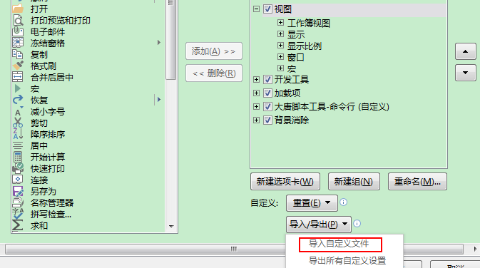

4、导入成功后见下图功能区，并确保“启用宏”

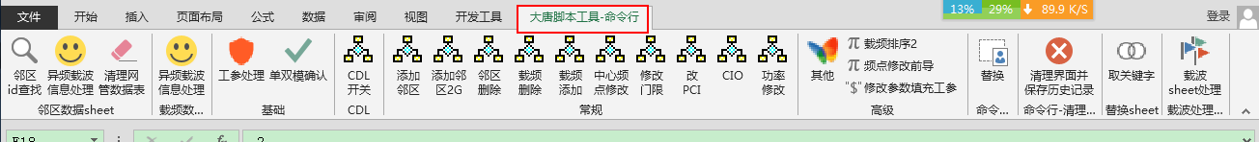

5、根据本地信息更新“工参数据”，“单双模”，“全网载波”，“IP地址”，“GSM工参” 共5个sheet。

6、sheet“工单模版”有不同参数修改要求的工单标准格式

## 二、基础功能

### 1) 添加邻区

基本操作流程：按格式填写工单——填写操作类别——点击“添加邻区”菜单

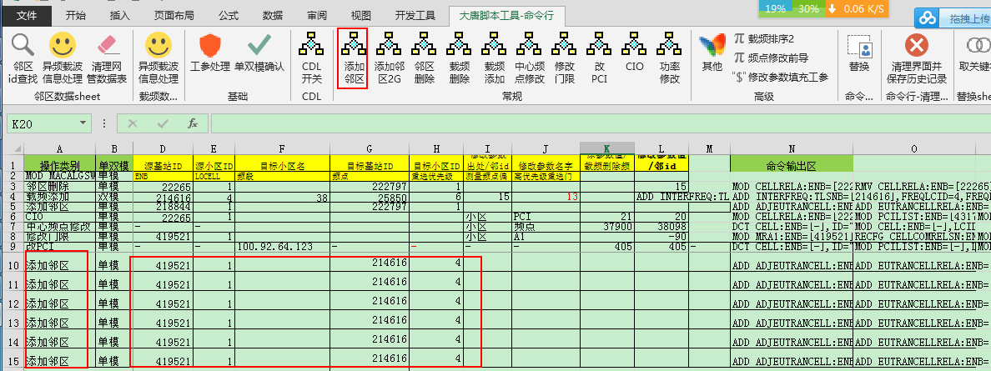

脚本样板内容：

ADD ADJEUTRANCELL:ENB=[419521],PLMNMCC="460",PLMNMNC="00",ENBGLBID=214616,CELLCID=129,PHYCELID=358,FRQBND=3,FRQ=18150,TAC=13925;

ADD EUTRANCELLRELA:ENB=[419521],LCID=1,ENBGLBID=214616,ADJLCLID=129,PLMNMCC="460",PLMNMNC="00",X2FLG="1",HCFLG="1",RMVFLG="0",ADJCELL40MLAYFRMWORKCFG="0";

### 2）邻区删除

基本操作流程：通过（LTE CELLRELAL + 其他）在OMC中获得实施邻区信息——“CIO”按键获得邻区ID——“邻区删除”获得删除脚本（开始的流程和批量CIO修改的流程一样，为的就是获得邻区id，具体方法参见下边批量CIO修改的说明），获得邻区id后操作类别中填写“邻区删除”，L列填写邻区id，点击“邻区删除”及可获得删除脚本。

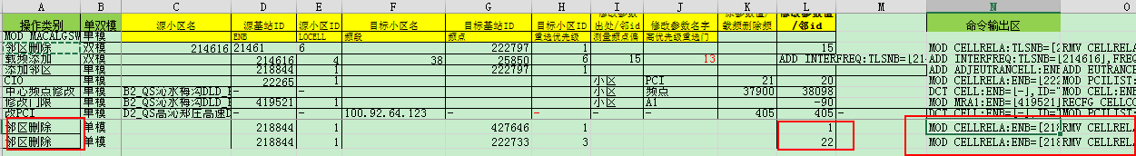

脚本样板内容：

MOD CELLRELA:ENB=[233433],LCID=0,IDX=12,RMVFLG="1";

RMV CELLRELA:ENB=[233433],LCID=0,IDX=12;

### 3）载频删除

基本操作流程：按格式填写工单——填写操作类别——点击“载频删除”菜单

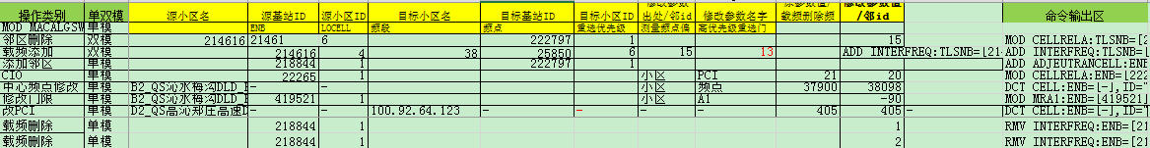

脚本样板内容：

RMV INTERFREQ:ENB=[218844],FREQLCID="1",FREQIDX="1";

### 4）载频添加

基本操作流程：按格式填写工单——填写操作类别——点击“载频添加”菜单

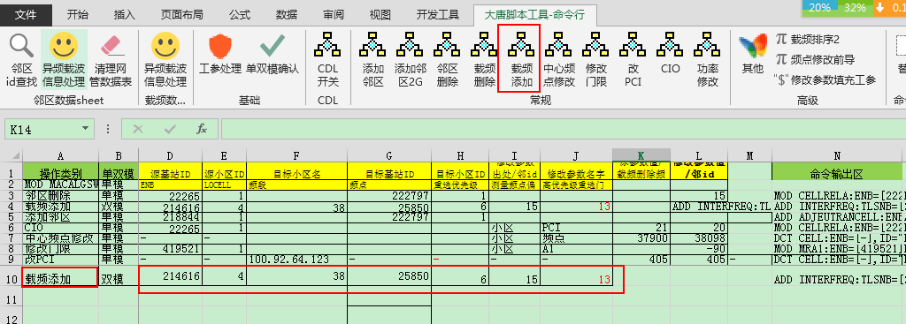

脚本样板内容：

ADD

INTERFREQ:TLSNB=[214616],FREQLCID=4,FREQBAND=38,FREQ=25850,FREQMEASBANDWID="5",FREQRXLEVMIN="8",FREQPMAX="23",FREQTSEL="2",FREQTHREXHIG=13,FREQTHREXLOW="0",FREQRESELPRIFLG="1",FREQRESELPRI=6,FREQQOFFFREQ=15,FREOFFFREQ=15,PMAXFLG="1",FREQTHREXQFLG="0";

### 5）添加邻区2G

基本操作流程：按格式填写工单——填写操作类别——点击“添加邻区2G”菜单

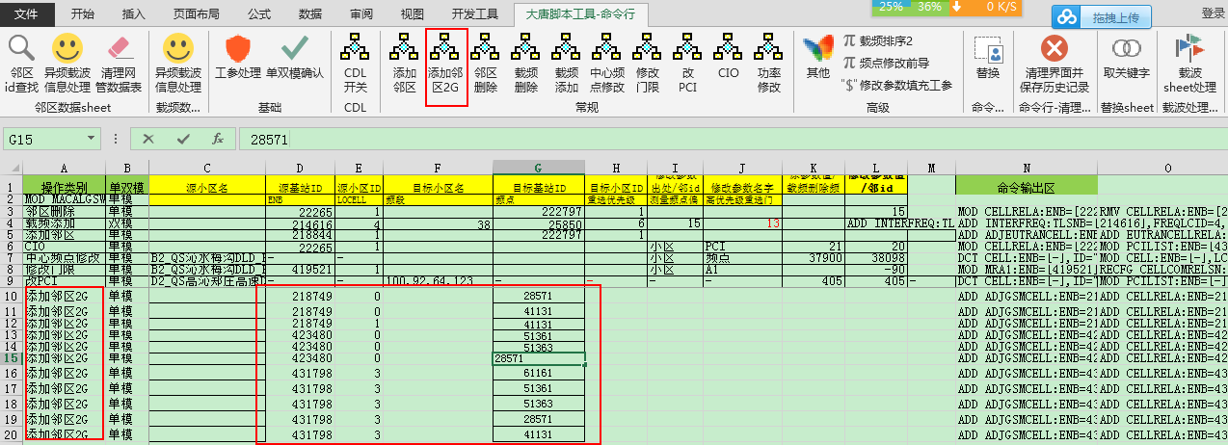

脚本样板内容：

ADD ADJGSMCELL:ENB=218749,NTWCOLCOD=5,BSSCOLCOD=1,PLMNMCC="460",PLMNMNC="00",LAC=13927,CELID=41131,RACFLAG="0",RAC=1,ARFCN=619,BNDIND="0",RIMFLAG="0",PSHCFLAG="0",DIRECTTUNNELFLAG="0",NCO="0";

ADD CELLRELA:ENB=218749,LCID=0,NTWTP="3",PLMNMCC="460",PLMNMNC="00",LACID=13927,GRNCELLID=41131,QOFF="15",X2FLG="0",HCFLG="1",RMVFLG="0",ADJCELL40MLAYFRMWORKCFG="0";

### 6）中心频点修改

按格式填写工单——填写操作类别——点击“中心频点修改”菜单

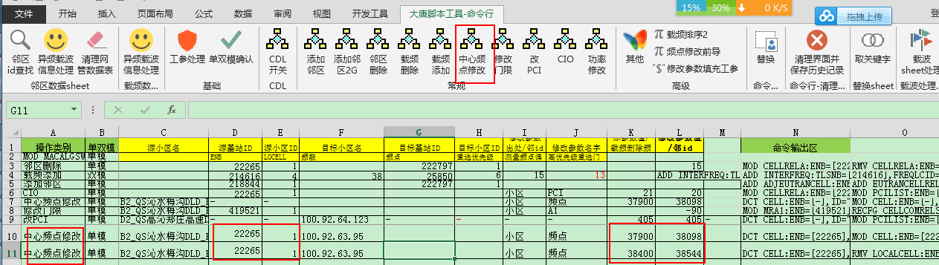

脚本样板内容：

同带宽：

DCT CELL:ENB=[22265],ID="1";

MOD CELL:ENB=[22265],LCID="1",FREQBAND="38",CENFREQ="26048";

ACT CELL:ENB=[22265],ID="1";

不同带宽：

DCT CELL:ENB=[22265],ID="1";

RMV LOCALCELL:ENB=[22265],ID="1";

MOD LCPLANSWT:ENB=[22265],ID="1",CTRLSWT="1";

MOD LCPLAN:ENB=[22265],LCID="1",FRQBNDWTH="1";

MOD LCPLANSWT:ENB=[22265],ID="1",CTRLSWT="0";

MOD CELLBDW:ENB=[22265],LCID="1",SYSBANDWID="3";

MOD CELLFREQ:ENB=[22265],LCID="1",CENFREQ="19094";

ADD LOCALCELL:ENB=[22265],ID="1";

ACT CELL:ENB=[22265],ID="1";

备注 ：需要去激活的脚本中，不同类型脚本命令不建议同时执行，同类型的脚本可以多条同时执行

### 7）修改门限

基本操作流程：按格式填写工单——填写操作类别——点击“添加邻区2G”菜单

备注 ：“J”列的A1 A2 字样不能包含空格，否则计算不出结果

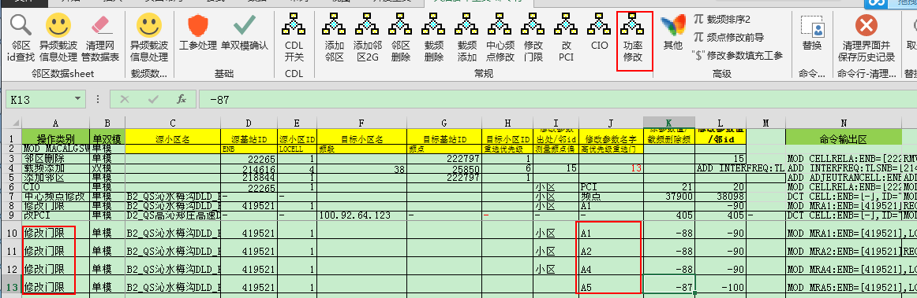

脚本样板内容：

A1

MOD MRA1:ENB=[419521],LCID="1",CFGID="0",RPTTHHRSRP="-90";

A2

MOD MRA2:ENB=[419521],LCID="1",CFGID="0",RPTTHHRSRP="-90";

RECFG CELLCOMRELSN:ENB=[419521],LCID="1",SNONINTRASEAR="17";

A4

MOD MRA4:ENB=[419521],LCID="1",CFGID="0",RPTTHHRSRP="-90";

A5

MOD MRA5:ENB=[419521],LCID="1",CFGID="0",RPTTHH1RSRP="-87",RPTTHH2RSRP="-100";

### 8）改PCI

基本操作流程：按格式填写工单——填写操作类别——点击“改PCI”菜单

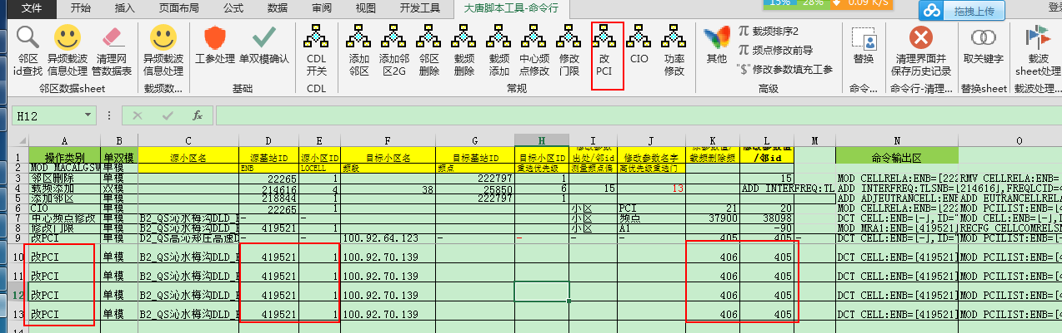

脚本样板内容：

DCT CELL:ENB=[419521],ID="1";

MOD PCILIST:ENB=[419521],LCID="1",PCILST="405";

MOD CELLPCI:ENB=[419521],LCID="1",OMCPCI="405";

MOD RA:ENB=[419521],RALCID="1",ROOTSEQIDX="540",PRACHCFGIDX="4";

ACT CELL:ENB=[419521],ID="1";

备注 ：需要去激活的脚本中，不同类型脚本命令不建议同时执行，同类型的脚本可以多条同时执行

### 9）功率修改

基本操作流程：按格式填写工单——填写操作类别——点击“功率修改””菜单

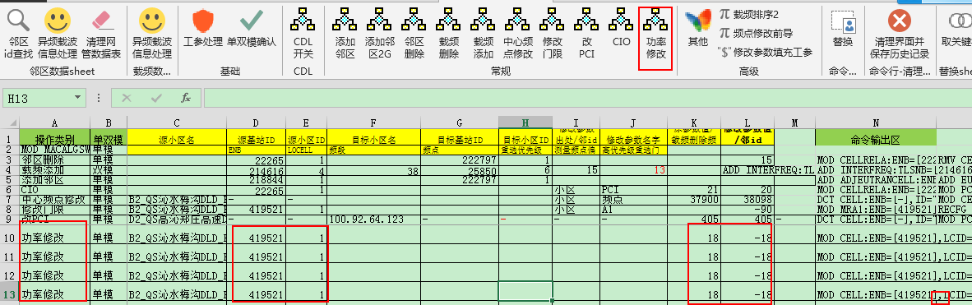

脚本样板内容：

MOD CELL:ENB=[419521],LCID="1",RSPWR="-18";

### 10）CDL开关

基本操作流程：按格式填写工单——填写操作类别——点击“CDL开关”菜单

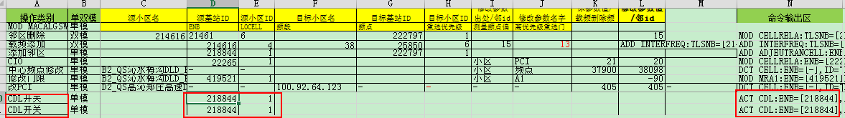

脚本样板内容：

ACT CDL:ENB=[218844],LCID="1";

ACT SRVCDL:ENB=[218844],LCID="1";

ACT TCPCDL:ENB=[218844],LCID="1";

ACT PGPCDL:ENB=[218844],LCID="1";

ACT VOLTECDL:ENB=[218844],LCID="1";

MOD CDLFAULTSWT:ENB=[218844],CDLFAULTSWT="1" ;

STRT CDLSWT:ENB=[218844];

关闭-提示：VoLTE分析CDL记录开关和业务面定位记录开关不能同时打开

DCT CDL:ENB=[218844],LCID="1";

DCT SRVCDL:ENB=[218844],LCID="1";

DCT TCPCDL:ENB=[218844],LCID="1";

DCT PGCDL:ENB=[218844],LCID="1";

DCT VOLTECDL:ENB=[218844],LCID="1";

MOD CDLFAULTSWT:ENB=[218844],CDLFAULTSWT="0" ;

STOP CDLSWT:ENB=[218844];

## 三、高级功能说明

### 1）其他+替换+取关键字=万能脚本制作

用于制作多个参数值的任意脚本，需要和“替换”命令结合使用.

**操作步骤：**

1、在小区id之后连续输入任意需要修改的字段值。操作类别选择**为空**。

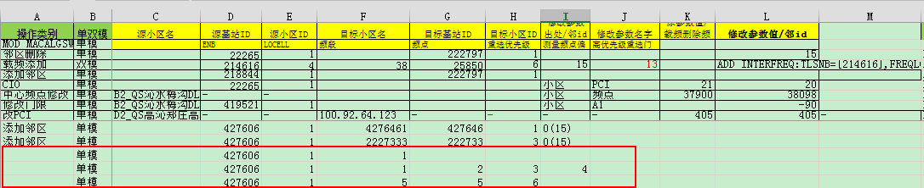

2、点“其他”获得命令输出



3、选择sheet“替换”，将准备形成的脚本样板放入“D1”单元格，点击“取关键字”，在A列下获得对应字段。

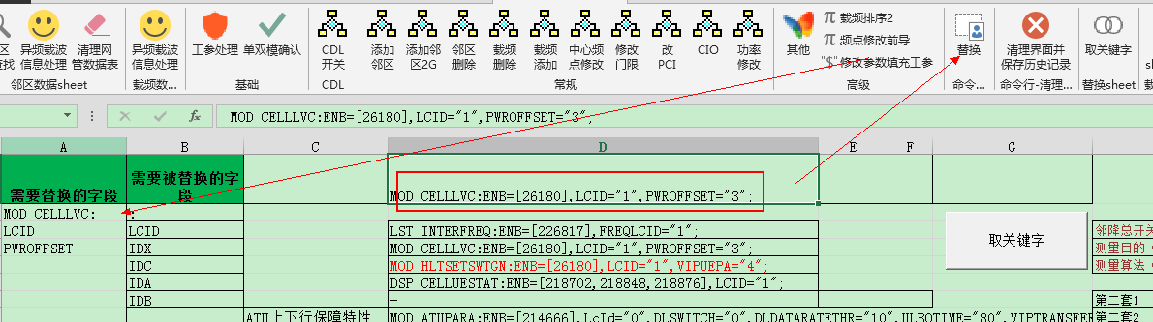

4、将刚才通过“其他”输出的命令进行选择后，点击替换，获得具有对应字段和字段值的脚本

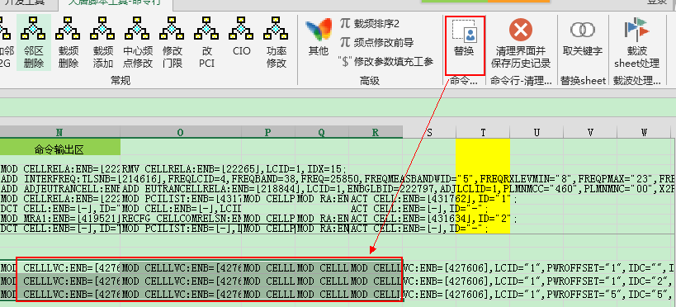

### 2）载波排序

用于实现载波排序的批量修改

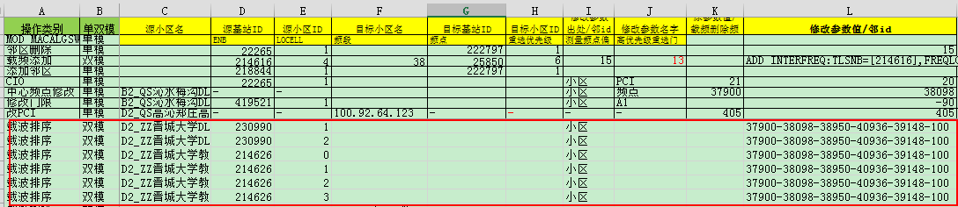

**格式要求：**（1）需要修改的载波顺序用“-”号分割

（2）填写的频点个数不得少于小区实际的异频载波数，如果不确定小区有多少个异频载波，简单方法是用“-100”填充到一个足够多的个数

**操作步骤：**

1、如图格式工单放入表中

2、在操作类别为空的状态下，点击“其他”按钮，获得命令输出，M列输入“LST CELLRELA”

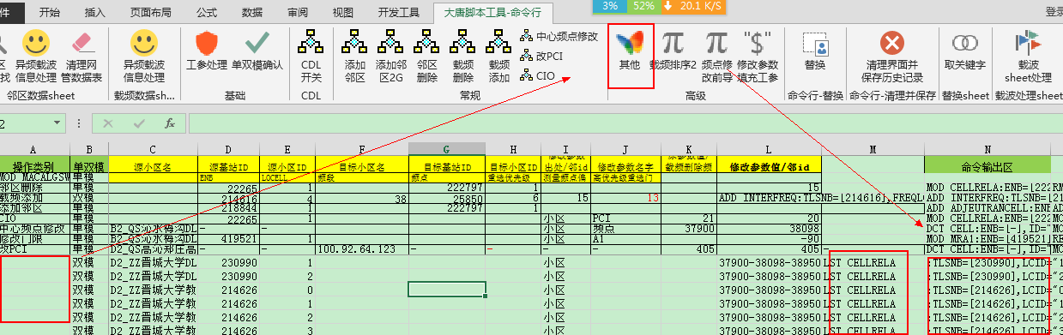

3、将脚本命令对应的M列和命令输出列复制到OMC的脚本编辑区，得到对应小区的邻区信息

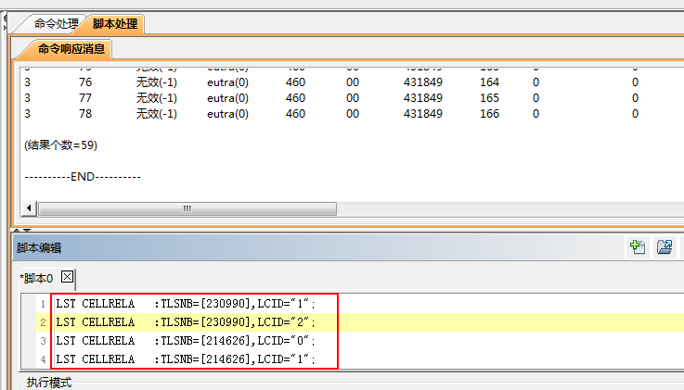

4、在脚本响应信息框中，ctrl + A 和 ctrl + C 复制输出的邻区信息（确定脚本响应信息框，无其他输出信息，方能用ctrl + A选择）

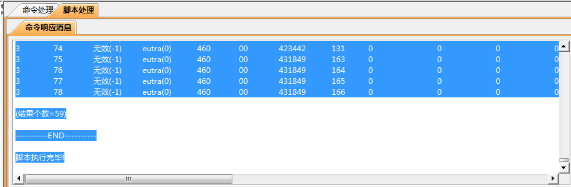

5、粘贴到“网管邻区数据”sheet中，点ctrl后弹出下边“粘贴选项”然后选择“使用文本导入向导”

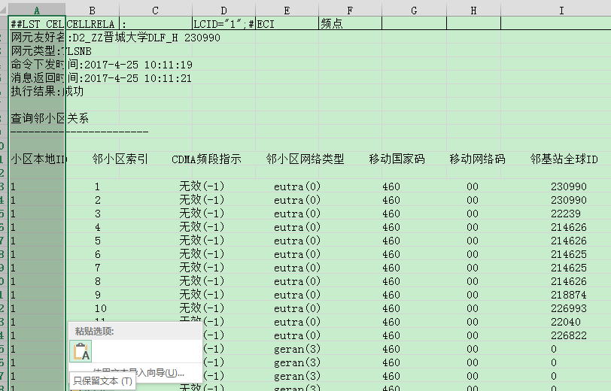

6、文本导入过程中至选“空格”进行分割

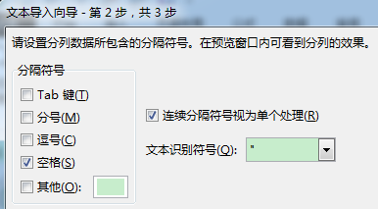

7、点“邻区ID查找”和“异频载波信息处理”分别获得红框标注计算结果。

8、在命令行sheet中将“载波排序”填入相应位置，点“载波排序2”，获得载频删除和邻区删除项。

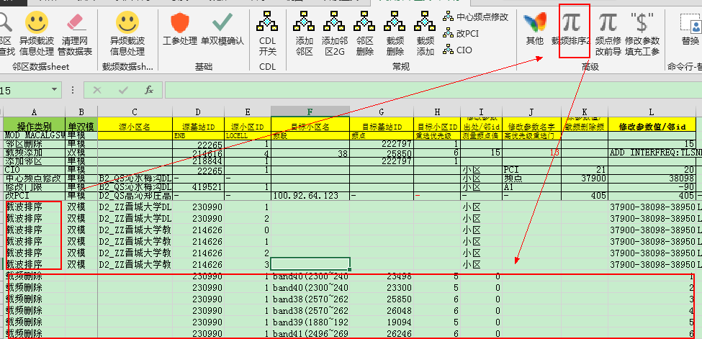

9、依次进行“载频删除”，“邻区删除”获得对应的邻区删除载频删除命令，进行删除。

10、根据要求将频点排序，用原先“载频删除邻区删除”的信息进行对应修改后,将操作类别分别修改为“载频添加和添加邻区”，（并将红框标注信息，频段、测量频点偏移、高优先级重选门限进行正确修改），点击对应载频添加和邻区添加命令.计算相应的脚本。

|  |
| --- |
|  |
|  |

### 2）频点修改前导

用于实现频点的批量修改

**格式要求：**

现支持的37900、38098、38950、39148、38400、38544的频点修改，其他频点暂不支持。

**操作步骤：**

1. 获得*网管邻居区数据*（其他+LST CELLRELA）-OMC获得输出-计算（邻区id查找、网管载频信息处理）

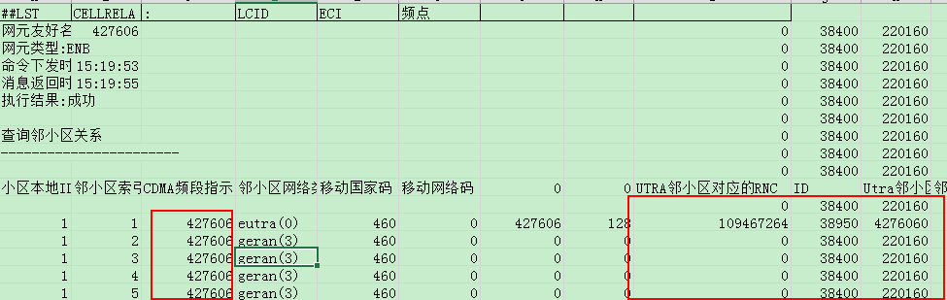

1. 获得*网管载频数据*（其他+替换）--OMC获得输出-计算（网管载频信息处理）

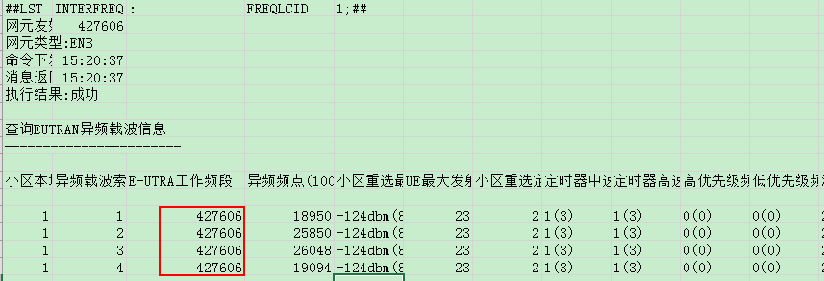

1. *命令行*sheet中，操作类别填写“中心频点修改”->计算（频点修改前导）->获得删除邻区和删除载频信息（单双模确认+邻区删除+载频删除）。



1. 点（单双模确认+中心频点修改）获得修改中心频点脚本，进行频点修改



1. 将原先的载频删除和邻区删除复制粘贴，并对应的修改载频添加和邻区添加，对载频信息进行对应修改，如band信息，频点信息、优先级、频点偏移、高优先级重选门限。邻去信息拆分基站id和小区id。

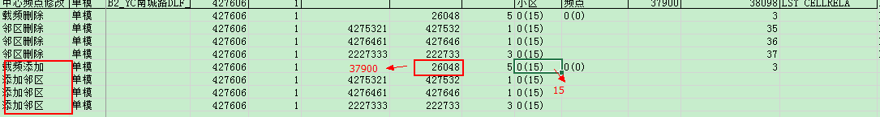

1. 计算添加邻区和载频添加脚本信息（单双模+添加邻区+载频添加）

### 3）批量CIO修改

操作步骤：

1. 获得网管邻居区数据（其他+LST CELLRELA）-OMC获得输出-计算（邻区id查找、网管载频信息处理）
2. 填入邻区信息，操作类别保持为空，点击”其他”

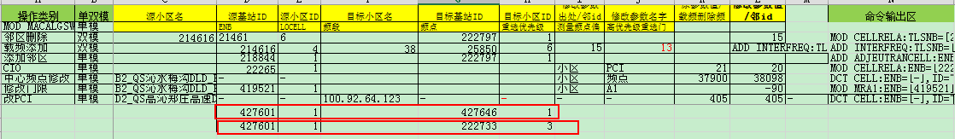

3、在命令输出获得命名，并在M列输入LST CELLRELA.同时复制输入OMC的脚本编辑区，然后活动实时的基站邻区信息。

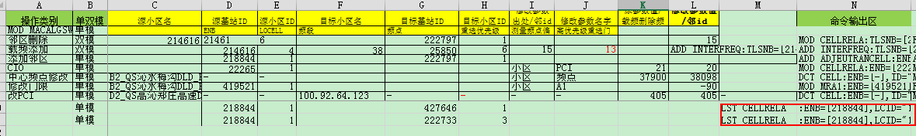

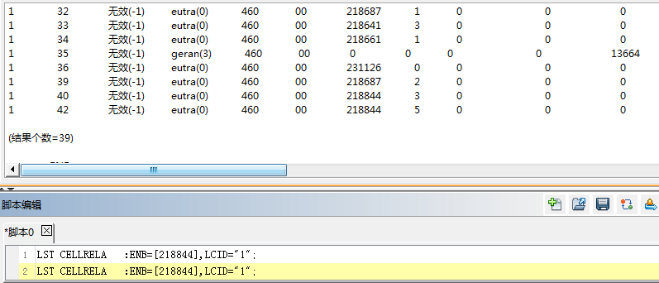

4、将得到的邻区信息复制到“网管邻区数据”并进行以空格分列。点击“邻区id查找”和“异频载波信息处理”计算



5、操作类别填写“CIO”之后，点击邻区id查找，获得邻区id编号，

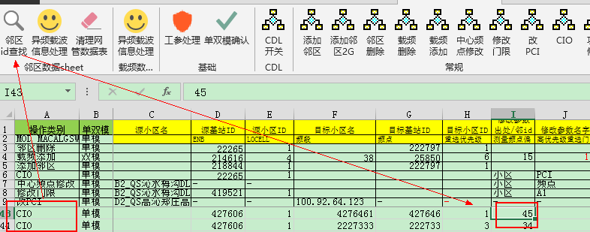

1. 点击“CIO”按钮，计算CIO修改的脚本。

## 四、其他关键辅助功能

### 1）、邻区id查找

**主要作用内容：**对从OCM命令的LST CELLRELA的输出结果进行计算，主要是对4G邻区的基站id和小区id计算出ECI并在工参表中查找到对应的频点信息和cellid，分别填写在“I”，“J”“K”列。现已经集成在CIO查找和载波排序等相关功能中，可以不用单独使用。

**主要作用对象：**“网管邻区数据”sheet

原始状态：

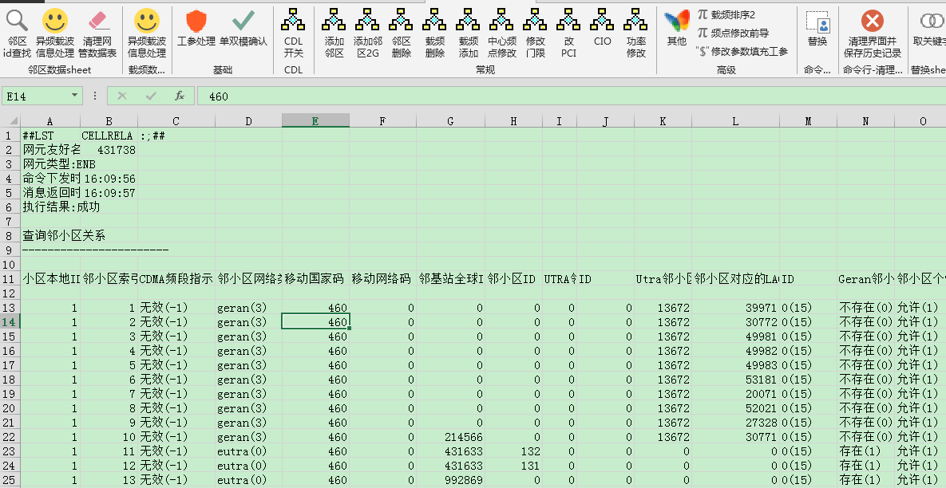

点击“邻区id查找”后的计算结果：

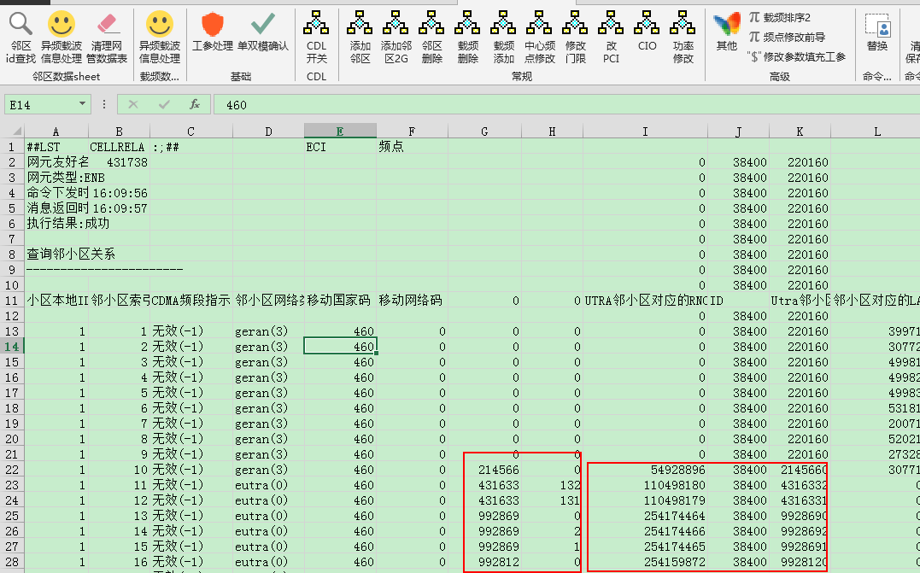

### 2）、异频载波信息处理

**主要作用内容：**对从OCM命令的LST INTERFREQ 和LST CELLRELA的输出结果进行计算，B列的基站id填写到对应的每一条邻区或者载波的信息行中。便于后续内容的筛选和判断。

**主要作用对象：**“网管邻区数据”sheet、网管载频数据sheet

原始状态：

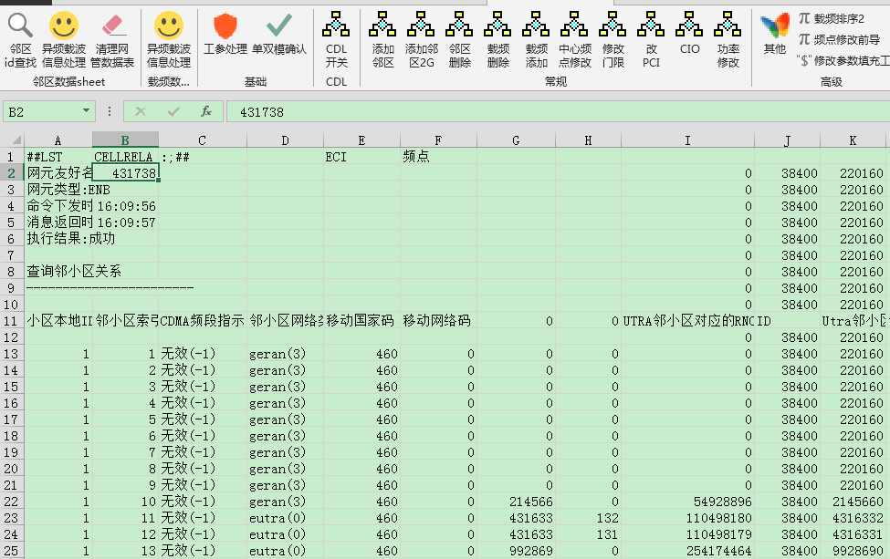

点击“异频载波信息处理”后的计算结果：

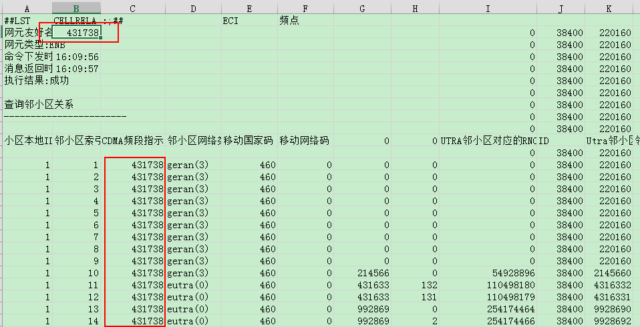

### 3）、清理数据表

**主要作用内容：**对相关sheet的无效数据进行一键彻底清除,仅留第一行数据

**主要作用对象：**“网管邻区数据”sheet、网管载频数据sheet、“全网载波”sheet

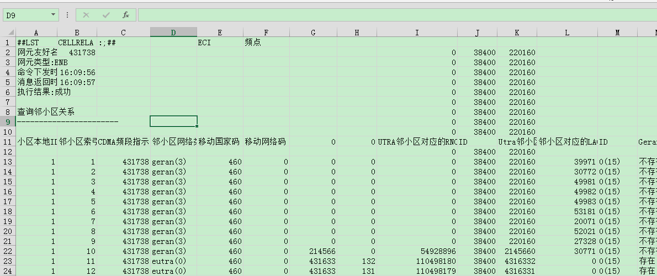

点击“数据清理表”后的计算结果：

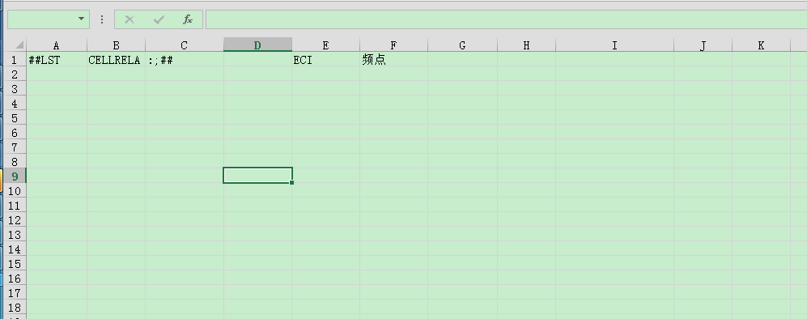

### 4）、工参处理

**主要作用内容：**在标准工参数据进行处理，主要是在“AB”列计算对应中心频点，“AC”列计算对应band号，如果其他地区原本工参就有这些信息，只需要填写在对应的列上，就不需要进行计算了。

**主要作用对象：**“工参总表”sheet

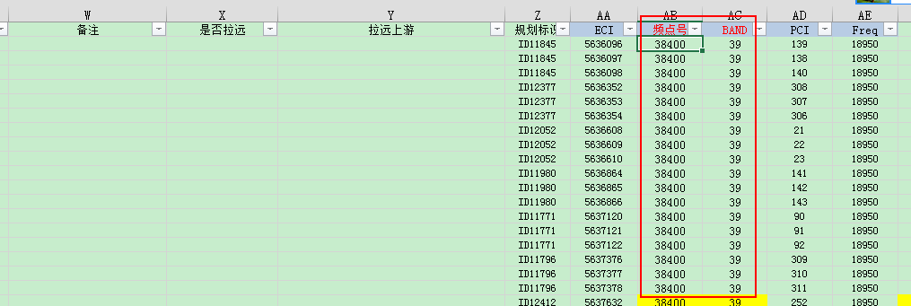

### 5）、单双模确认

**主要作用内容：**在进行工单处理中对待处理的基站进行单双模信息确认。

**主要作用对象：**“命令行”sheet

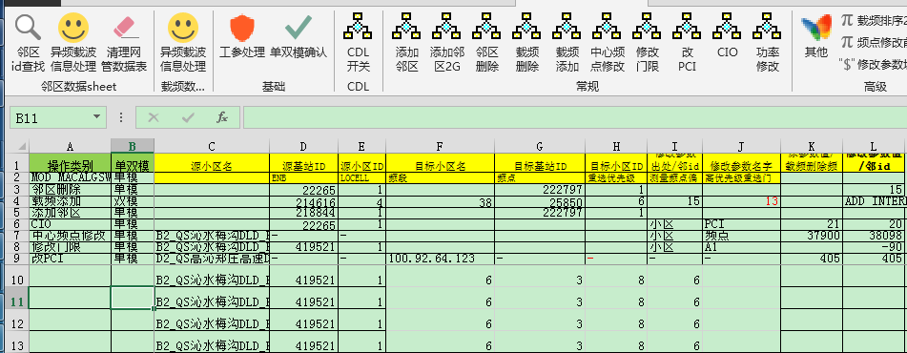

点击“单双模确认”后的计算结果：

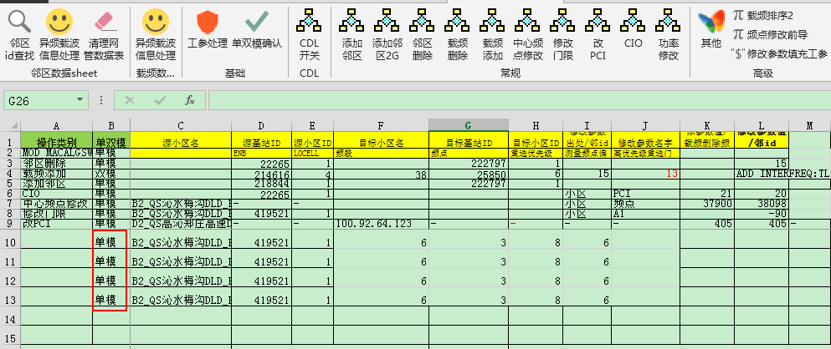

### 6）、清理并保存历史记录

**主要作用内容：**将命令行中的工作区修改信息，进行备份到“E:\后台\历史记录”中，并以时间命名。如果电脑中没有该目录请新建该路径。

**主要作用对象：**“命令行”sheet

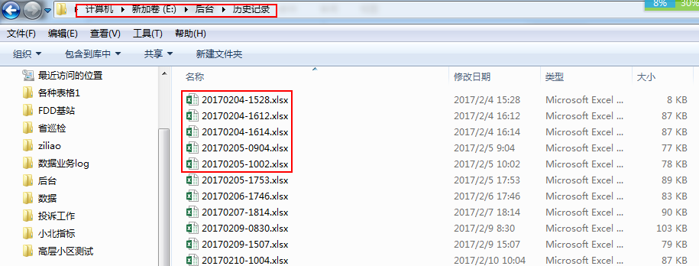

### 7）、取关键字

### 8）、载波sheet处理